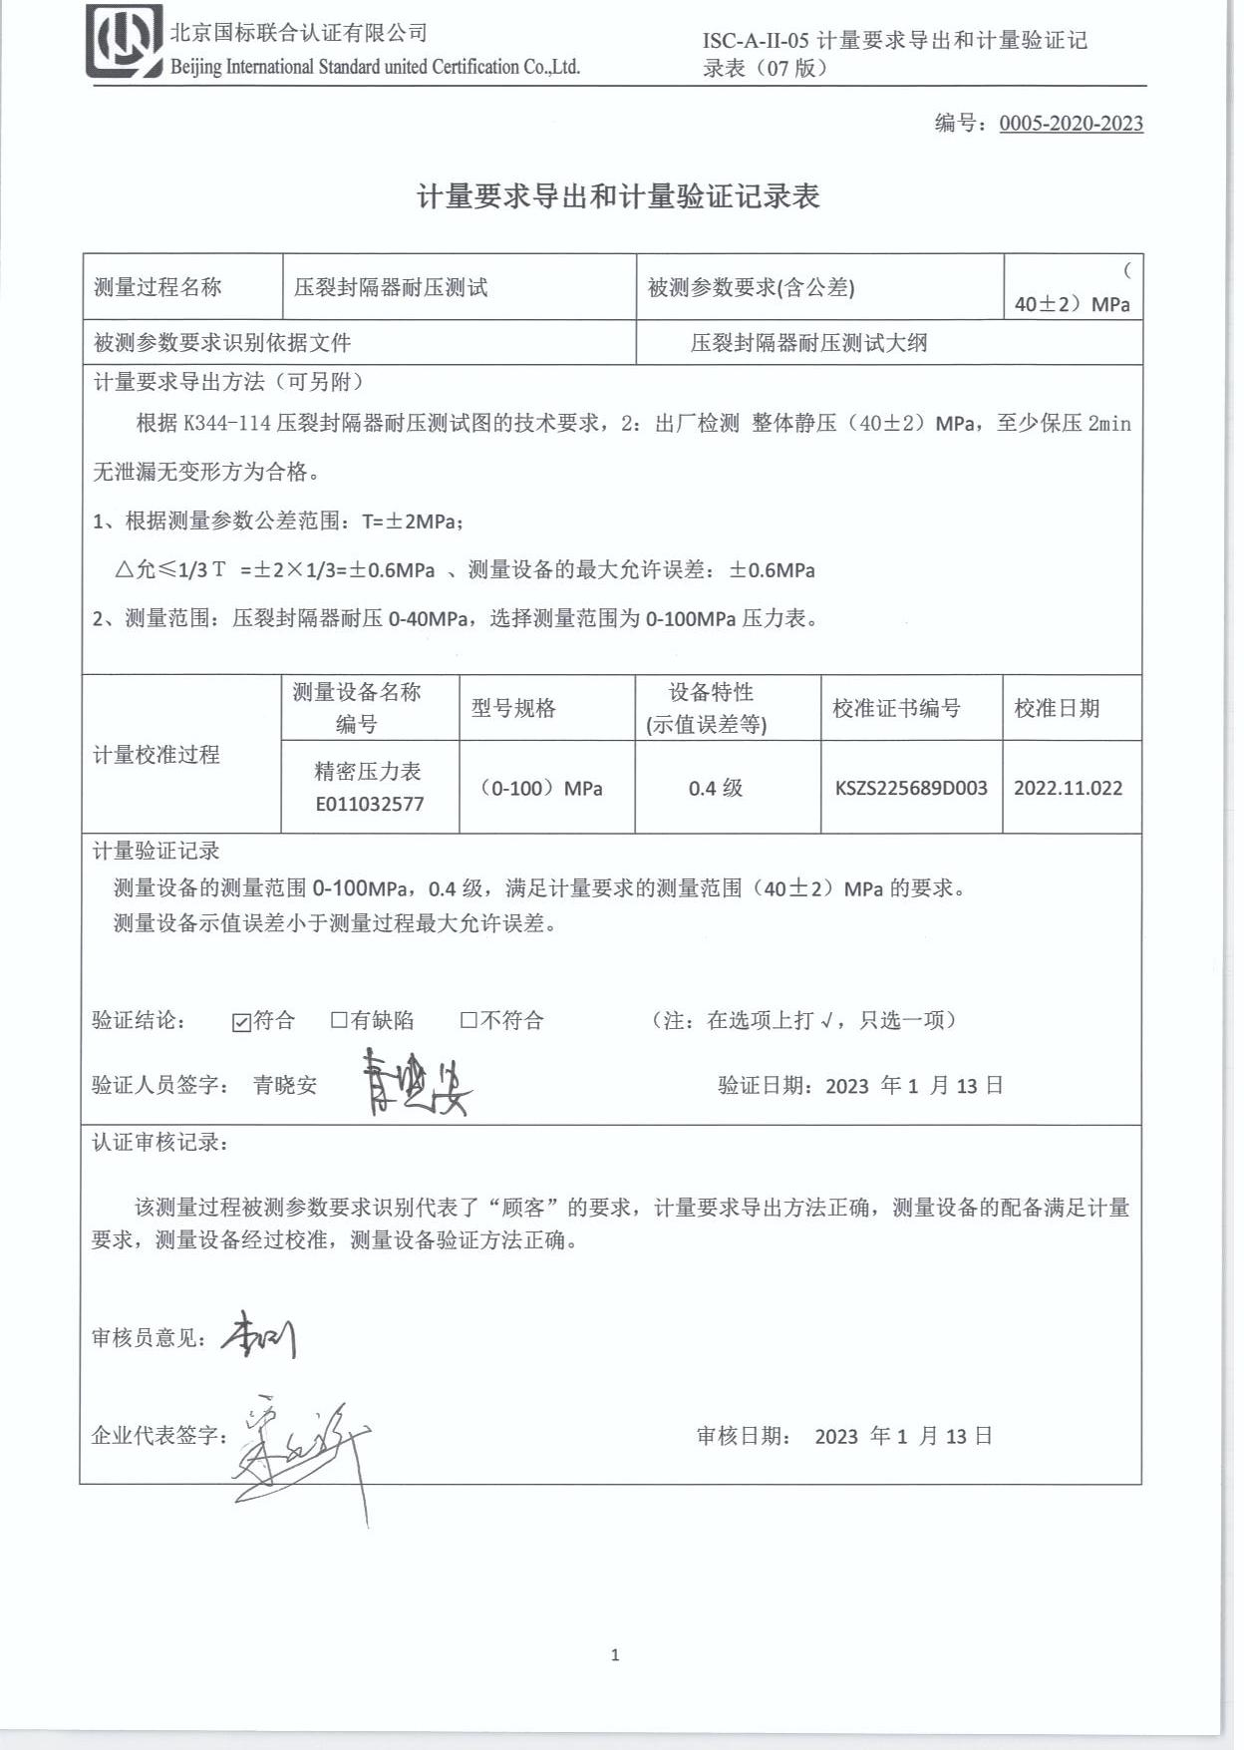
编号：0005-2020-2023
计量要求导出和计量验证记录表
测量过程名称 | 压裂封隔器耐压测试 |  | 被测参数要求(含公差) |  | （40±2）MPa
被测参数要求识别依据文件 |  |  | 压裂封隔器耐压测试大纲
计量要求导出方法（可另附）
根据K344-114压裂封隔器耐压测试图的技术要求，2：出厂检测 整体静压（40±2）MPa，至少保压2min无泄漏无变形方为合格。
1、根据测量参数公差范围：T=±2MPa；
△允≤1/3Ｔ =±2×1/3=±0.6MPa 、测量设备的最大允许误差：±0.6MPa
2、测量范围：压裂封隔器耐压0-40MPa，选择测量范围为0-100MPa压力表。

计量校准过程 | 测量设备名称  编号 | 型号规格 | 设备特性  (示值误差等) | 校准证书编号 | 校准日期
计量校准过程 | 精密压力表  E011032577 | （0-100）MPa | 0.4级 | KSZS225689D003 | 2022.11.022
计量验证记录
测量设备的测量范围0-100MPa，0.4级，满足计量要求的测量范围（40±2）MPa的要求。
测量设备示值误差小于测量过程最大允许误差。

验证结论： ☑符合 □有缺陷 □不符合 （注：在选项上打√，只选一项）

验证人员签字： 青晓安 验证日期：2023 年1 月13日
认证审核记录：

该测量过程被测参数要求识别代表了“顾客”的要求，计量要求导出方法正确，测量设备的配备满足计量要求，测量设备经过校准，测量设备验证方法正确。

审核员意见：

企业代表签字： 审核日期： 2023 年1 月13日

